关于高层次人才考核的通知

各教学及辅助单位、相关处室：
根据《西安交通工程学院高层次人才选拔与管理办法》（西交院科〔2018〕11号）要求，我校第一批高层次人才已实施三年，现对完成任务情况进行终期考核。望各位老师接到通知后认真填写终期考核表，并于2月12日前交于科研处办公室，未能按时完成终期考核表填写及相关资料提供的老师责任自负。
需参加终期考核人员名单。
1.学科带头人：
张晋生 谢金宝 郭洪涛 赵伯飞 陈春华 李宗孝 邓友生 郝迎吉
2.学术带头人：
王勇 牛作领 白云 李艳 李海峰 郝磊 曹晓君 康勇 常在斌
3.中青年学术骨干：
卫军超 王亚亚 王冠军 毛玲玲 史二娜 肖蕾蕾 周世清 郑凯 郝柯羡 寇向英

附件：西安交通工程学院第一批高层次人才终期考核表
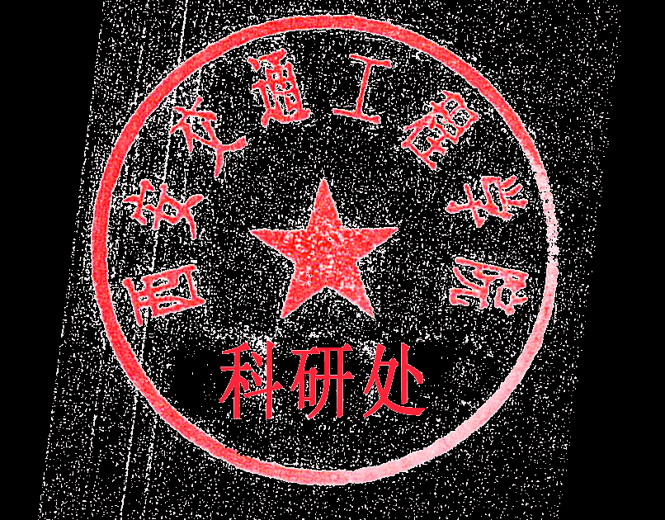

西安交通工程学院科研处
2022年2月8日

西安交通工程学院
第一批高层次人才终期考核表

人才类别: 如：学科带头人 学术带头人
姓 名:
联系电话:
填写日期:

西安交通工程学院第一批高层次人才终期考核表
姓名 |  | 人才类别 |  | 所属部门
科研成果符合西交院科〔2018〕11号：第（ ）条的( )
产出成果明细：

1.主持或参与的研究项目（列明: 项目名称、项目来源、执行期限、项目经费、主持或参与）
2.论文（列明：文章名称、刊物名称、作者姓名、发表/录用）
3.获奖（列明：获奖名称、获奖年度）
4.其他成果（如专著等）

备注：所有填表成果需提供支撑资料

